成果紀錄表
主題 | 立即性、洞察階段統整
內容  （活動內容簡述/執行成效） | 主辦單位：中國文化大學心理輔導學系  活動日期：05/21（四）13:00-16:00  活動地點：中國文化大學大孝館508教室  主 講 者：莊文成 諮商心理師  參與人數： 36 人次（教師 1 人、學生 35 人次、校外 0 人次）  內 容：  先介紹立即性之技術內涵，包括表露/示範、挑戰及訊息回饋，以及各項之內涵，如：揭露自身的感覺與反應，或是對個案及關係的經驗、面質所看見個案的議題、指出個案的行為模式等，立即性為一種聚焦在此時此刻，用自身感受來催化治療的一項技術，接著比較一般對話及歷程對話，如何運用立即性在這兩種情境之中，並且運用實際的舉例讓大家更貼近與思考。  對於洞察階段的技術統整，先說明了包含在其中的幾種技術，像是解釋、立即性、挑戰及自我表露等，並透過個案概念化與諮商關係之連結讓這些技術得以運用在其中。  量化執行成效：
  題  號 | 題 目 | 非  常  同  意  (5) | (4) | 普  通  (3) | (2) | 很  不  同  意  (1)
  1 | 講師重視教學互動，鼓勵學生發問或表達意見 | 32(91.4%) | 3(8.6%) | 0(0%) | 0(0%) | 0(0%)
  2 | 講師專業與授課技巧，讓我感到滿意 | 32(91.4%) | 3(8.6%) | 0(0%) | 0(0%) | 0(0%)
  3 | 講師的講授內容，符合本課程學習之需求 | 32(91.4%) | 3(8.6%) | 0(0%) | 0(0%) | 0(0%)
  4 | 講師樂意解答學生的問題 | 32(91.4%) | 3(8.6%) | 0(0%) | 0(0%) | 0(0%)
  5 | 講師的講授內容有助於提升我的專業技能應用於實務上 | 32(91.4%) | 3(8.6%) | 0(0%) | 0(0%) | 0(0%)
  6 | 講師的講授內容有助於提升我對臨床實務工作的了解 | 28(80%) | 7(20%) | 0(0%) | 0(0%) | 0(0%)
  7 | 總體而言，講師的講授內容對我的實務學習有正面幫助 | 31 (88.6%) | 4(11.4%) | 0(0%) | 0(0%) | 0(0%)
活動照片 | 照片及說明
活動照片 | 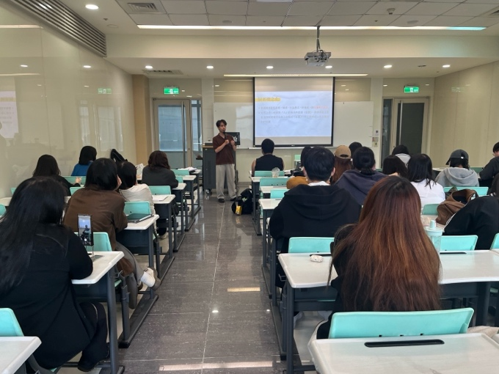 | 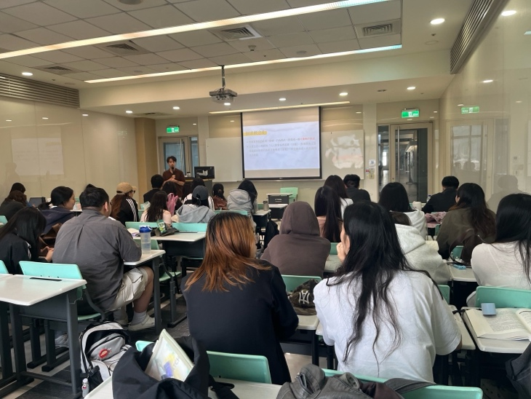
活動照片 | 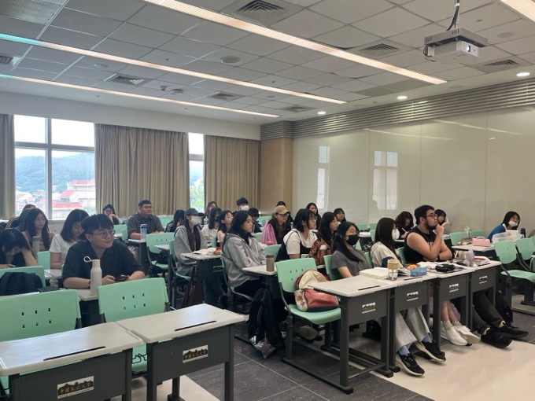 | 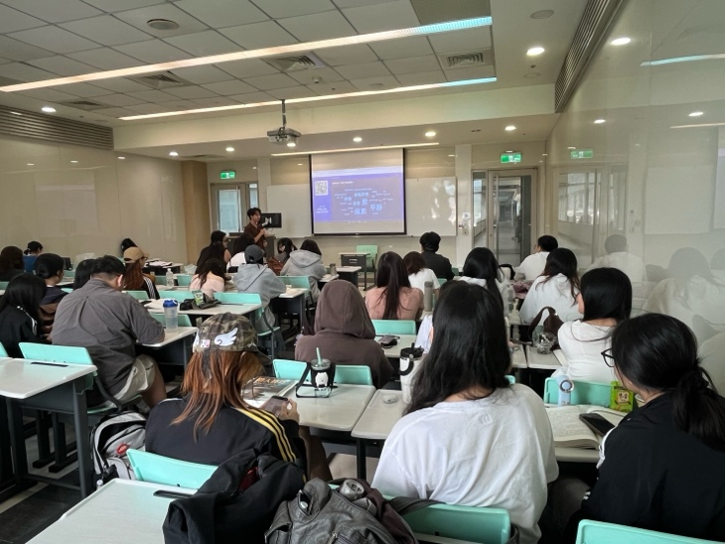
活動照片 | 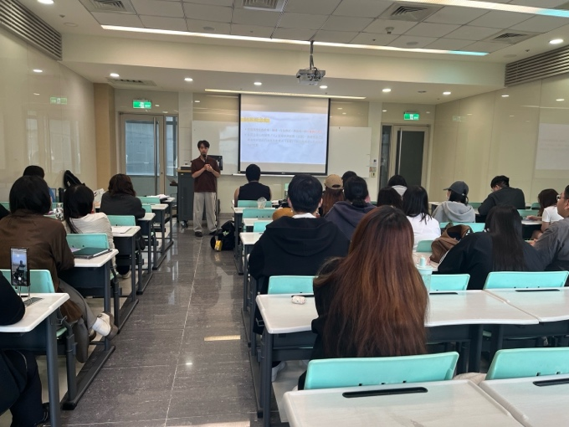 | 